Première S - S.V.T. Contrôle n° 7- Jeudi 22 mars 2003
Durée 60 minutes Sujet de type partie 2, exercice 2

Question | Critères d’évaluation | Auto évaluation
En mettant en relation les informations tirées de ces trois documents, proposer une explication à la courbure des coléoptiles.  En déduire une application pratique, permettant de doser l’auxine contenue naturellement dans un organe en croissance. | Exploiter des documents  - Le raisonnement repose avant tout sur l’exploitation des documents.  - Les documents sont mis en relation pour élaborer une explication.  - Les connaissances interviennent uniquement pour confirmer une explication ou pour choisir entre deux solutions possibles. | A | B | C | D | E

En 1926, le Hollandais F.W. WENT réalise des expériences visant à isoler, identifier et quantifier le substance responsable de l’allongement des coléoptiles de graminées.

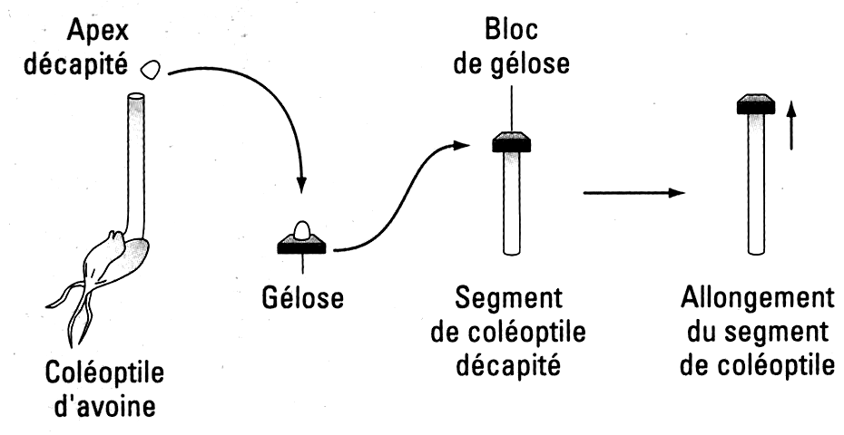
DOCUMENT 1
Apex de coléoptile
et allongement d’un organe en croissance

La figure illustre les premières manipulations utilisant des coléoptiles d’avoine décapités.
L’apex est d’abord prélevé puis placé sur un bloc de gélose pendant quelques heures. Ce bloc de gélose est ensuite replacé à l’extrémité du coléoptile décapité.
N.B. Un coléoptile témoin, portant un bloc de gélose n’ayant pas été en contact avec l’apex, a un allongement plus faible que celui représenté sur la figure.

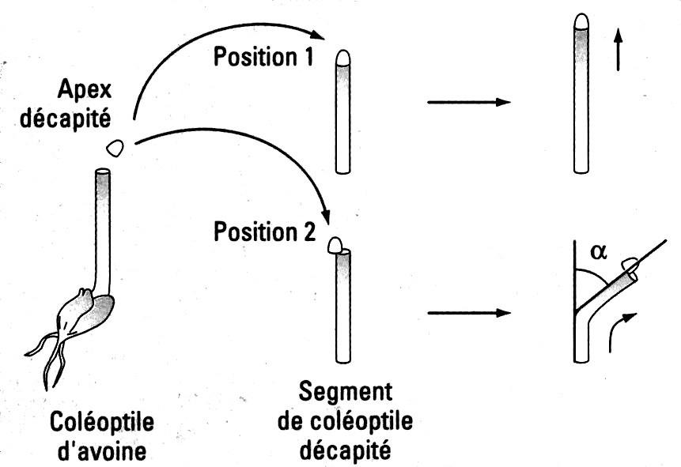
DOCUMENT 2
Importance de la position de l’apex
appliqué sur un segment de coléoptile décapité

Un apex prélevé est ensuite replacé au sommet d’un segment de coléoptile décapité, selon deux positions différentes.

Position 1. Dans l’axe du segment.
Position 2. Décalé par rapport à l’axe du segment.

On évalue alors la réponse du segment de coléoptile décapité.

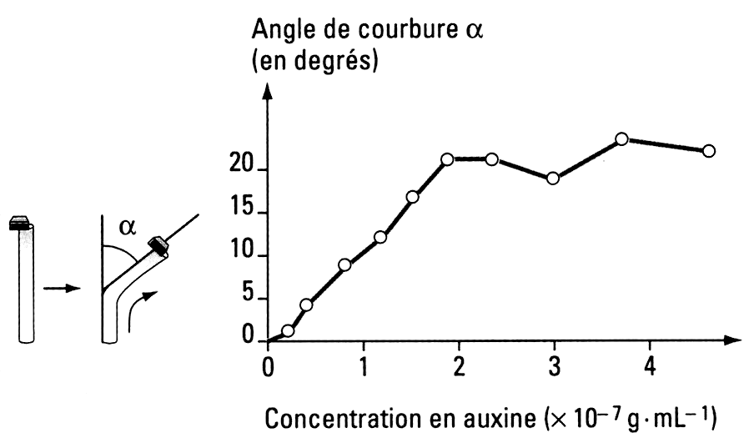
DOCUMENT 3
Intensité de la réponse de croissance (angle de courbure) en fonction de la concentration d’auxine imposée

Des cubes de gélose contenant diverses concentrations d’auxine (quantités connues) sont déposé de manière décalée au sommet de segments de coléoptiles décapités.

N.B. Pour un végétal donné, et pour une concentration d’auxine donnée, cette manipulation donné toujours les mêmes résultats.

Éléments de correction
Document 1
  Durant le transfert sur gélose les substances contenues dans l’apex peuvent migrer dans la gélose.
  Ces substances provoquent l’allongement du coléoptile.
  Définition hormone végétale : subst. endogène, messager chimique, cellules cibles.
  La substance qui a migré est donc une hormone (le montrer).
Document 2
  Position 1. Témoin, la décapitation n’empêche pas les cellules responsables de l’allongement de fonctionner.
  Position 2. Seules les cellules cibles recevant directement l’hormone s’allongent, donc courbure.
  Position 2. Il n’y a pas eu de transport latéral d’hormone, donc l’expérience a été effectuée en éclairage isotrope.
  L’hormone est indispensable à l’allongement.
Document 3
  Seules les cellules cibles recevant directement l’auxine s’allongent, donc courbure.
  Il n’y a donc pas eu de transport latéral d’auxine. L’expérience a donc été effectuée en éclairage isotrope.
  à faible dose (< 2.10⁻⁷ g.mL⁻¹) l’allongement (ici la courbure) est proportionnel à la concentration d’auxine (y=ax).
  à forte dose (> 2.10⁻⁷ g.mL⁻¹) l’auxine ne provoque pas d’allongement (ici de courbure) supplémentaire.
Mise en relation des documents
  Après contact avec l’apex, le cube de gélose (doc. 1) a le même effet que l’apex (doc. 2 position 1), ils contiennent la même substance.
  Les cubes contenant de l’auxine (doc. 3) ont le même effet que l’hormone endogène (doc. 2 position 2).
  L’hormone endogène est donc de l’auxine.
  L’auxine agit sur l’allongement (ici courbure) du coléoptile dans une gamme de concentration allant de 0 à 2.10⁻⁷ g.mL⁻¹ (doc. 3).
Application pratique
  Doc. 3 : la même concentration d’auxine provoque toujours la même courbure (graphique standard).
  Le fragment d’organe est placé dans la position du cube de gélose (doc. 3).
  Sur le graphique, l’angle de courbure obtenu indique la concentration d’auxine dans le fragment d’organe.
  Gamme de validité du test : de 0 à 2.10⁻⁷ g.mL⁻¹.

Éléments de correction
Document 1
  Durant le transfert sur gélose les substances contenues dans l’apex peuvent migrer dans la gélose.
  Ces substances provoquent l’allongement du coléoptile.
  Définition hormone végétale : subst. endogène, messager chimique, cellules cibles.
  La substance qui a migré est donc une hormone (le montrer).
Document 2
  Position 1. Témoin, la décapitation n’empêche pas les cellules responsables de l’allongement de fonctionner.
  Position 2. Seules les cellules cibles recevant directement l’hormone s’allongent, donc courbure.
  Position 2. Il n’y a pas eu de transport latéral d’hormone, donc l’expérience a été effectuée en éclairage isotrope.
  L’hormone est indispensable à l’allongement.
Document 3
  Seules les cellules cibles recevant directement l’auxine s’allongent, donc courbure.
  Il n’y a donc pas eu de transport latéral d’auxine. L’expérience a donc été effectuée en éclairage isotrope.
  à faible dose (< 2.10⁻⁷ g.mL⁻¹) l’allongement (ici la courbure) est proportionnel à la concentration d’auxine (y=ax).
  à forte dose (> 2.10⁻⁷ g.mL⁻¹) l’auxine ne provoque pas d’allongement (ici de courbure) supplémentaire.
  Après contact avec l’apex, le cube de gélose (doc. 1) a le même effet que l’apex (doc. 2 position 1), ils contiennent la même substance.
  Les cubes contenant de l’auxine (doc. 3) ont le même effet que l’hormone endogène (doc. 2 position 2).
  L’hormone endogène est donc de l’auxine.
  L’auxine agit sur l’allongement (ici courbure) du coléoptile dans une gamme de concentration allant de 0 à 2.10⁻⁷ g.mL⁻¹ (doc. 3).
Application pratique
  Doc. 3 : la même concentration d’auxine provoque toujours la même courbure (graphique standard).
  Le fragment d’organe est placé dans la position du cube de gélose (doc. 3).
  Sur le graphique, l’angle de courbure obtenu indique la concentration d’auxine dans le fragment d’organe.
  Gamme de validité du test : de 0 à 2.10⁻⁷ g.mL⁻¹.

